КАПЛЕТЕРАПИЯ - ПРЕКРАСНАЯ ПОДГОТОВКА РУКИ К ПИСЬМУ

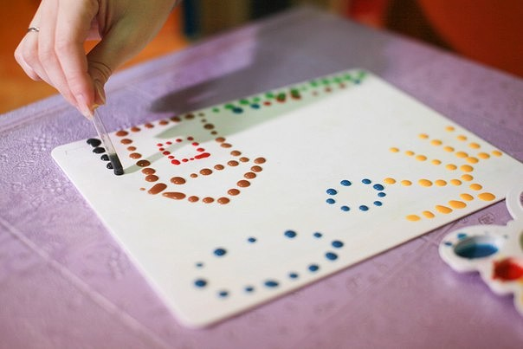

Чем же полезна каплетерапия?
Во-первых, работа с разными цветами привлекает внимание ребенка, делает занятие ярким и интересным. Рисовать нужно точно и аккуратно, поэтому дети учатся концентрации внимания и их движения становятся все более координированными.
Во-вторых, каплетерапия позволяет деткам развивать мелкую моторику, подготовить ручку ребенка к письму. Развитые пальчики смогут правильно и удобно держать ручку и выполнять разные задания учителя: рисовать прямые линий при копировании геометрических фигур и печатных букв, вырезать ножницами необходимый контур.
В-третьих, занятия каплетерапией можно использовать в качестве арт-терапевтической техники. Они способствуют выражению ребенком своих проблем и переживаний, когда не получается «выговориться». Ведь очень часто маленький человек не может определить словами, что он сейчас чувствует и, как следствие, не может найти выход из сложной ситуации. Ребенку гораздо легче проявить себя, описать свою проблему любым видом художественного творчества, чем словами.
В-четвертых, каплетерапия – хороший способ самовыражения и поднятия самооценки творчески одаренных детей: в конце концов, кто из одноклассников сможет похвастаться, что тоже умеет рисовать пипеткой?
В-пятых, каплетерапия развивают у ребенка творческое воображение.
Основной принцип работы заключается в следующем: ребенок набирает пипеткой цветную воду и «рисует» капельками на пластиковой доске или бумаге.
Задания постепенно усложняются и ребенок учится рисовать из капелек более замысловатые фигуры. На занятии ребенок активно экспериментирует с водой, бумагой, цветом, губкой.
На первом занятии взрослый показывает ребенку, как рисовать пипеткой кляксы и капли. Вместе с ребенком они изучают цвета и форму капельки и кляксы, знакомятся с персонажем всех занятий – Кляксой.
На втором и последующих занятиях идет повторение, того, чему ребенок уже научился, но с усложнением. Теперь из капелек составляем дорожки, по которым будет гулять Клякса (ее тоже рисуем), домик, в котором живет Клякса, прорисовываем траву, цветы, погодные условия (солнце с лучами, тучи, дождик, грозу).
Постепенно ребенок учится рисовать большие и маленькие капли, переносить капли на другое место.
На последующих занятиях кроме всего вышеперечисленного ребенок рисует семью Кляксы (здесь хорошо обсудить взаимоотношения в семье самого ребенка, особенно, если в них есть проблемы).
Прорисовывая друзей Кляксы, ребенок экспериментирует со свойствами цветов при их совмещении (друзья играют в Пирамидку).
Если что-то не получается – не беда, ведь есть волшебная шапка-невидимка, надев которую любой герой может исчезнуть с доски (впитываем поролоном капли).
«Каплетерапия» положительно влияет на готовность деток к школе. У детей повышается самооценка, они становятся внимательнее, а их движения скоординированнее. Дети учатся видеть красоту в каждой цветной капле.
Главное, терпение и регулярность. Все получится!

